**需求文档**

|  |  |  |  |
| --- | --- | --- | --- |
| 产品名： | 新增商品预配订单表 | 版本号： | V1.0.1 |
| 编写人： | 谢泉汕 | 编写日期： | 2021年07月06日 |

版本历史

|  |  |  |  |
| --- | --- | --- | --- |
| **文档版本** | **撰写时间** | **变更人** | **变更内容** |
| V1.0.0 | 2021-07-06 | 谢泉汕 | 新建 |
| V1.0.1 | 2021-07-07 | 谢泉汕 | 删除是否现货订单筛选 |

# 新增商品预配订单表

## 需求背景

由于即日发的点货预配功能开启，导致会预配到现货订单，若没有及时上架，则影响现货订单履约率，而目前系统无法查看到预配信息，因此新增商品预配订单表。

## 功能路径

页面路径：一手ERP/仓储管理/波次发货/商品预配订单表（新增）

## 权限分配

新增【商品预配订单表】页面查看权限，【导出预配信息】权限；

权限下发到供应链产品组、仓储部

## 页面原型

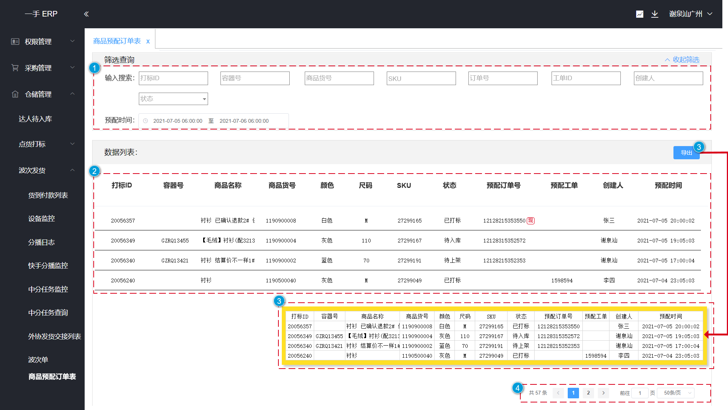

## 需求说明

|  |  |  |
| --- | --- | --- |
| **工序类别** | **页面说明** | |
| **筛选查询区** | demo | 筛选查询区707 |
| 说明 | 1. 打标ID：输入搜索框，不支持模糊搜索 2. 容器号：输入搜索框，不支持模糊搜索 3. 商品货号：输入搜索框，不支持模糊搜索 4. SKU：输入搜索框，不支持模糊搜索 5. 订单号：输入搜索框，不支持模糊搜索 6. 工单ID：输入搜索框，不支持模糊搜索 7. 创建人：输入搜索框，不支持模糊搜索 8. 状态：下拉选择框，单选，可选内容为全部、已打标、待入库、待上架 9. ~~是否现货订单：下拉选择框，单选，可选内容为全部、是、否~~ |
| **数据列表区** | demo | 数据列表区 |
| 说明 | 1. 打标ID：预配的打标ID 2. 容器号：打标ID对应的容器号，若没有容器则为空 3. 商品名称：打标ID对应的商品名称 4. 商品货号：打标ID对应的商品货号 5. 颜色：打标ID对应的颜色 6. 尺码：打标ID对应的尺码 7. SKU：打标ID对应的SKU 8. 状态：打标ID对应的状态，有已打标、待入库、待上架 9. 预配订单号：打标ID预配到的订单号，若现货订单则有‘现’字标识 10. 预配工单：打标ID预配到的工单 11. 创建人：打标ID的创建人 12. 预配时间：打标ID预配到的订单或工单 |
| **导出信息** | demo | 导出预配信息707 |
| 说明 | 导出列表的内容，与列表基本一致，不赘述 |
| **分页区** | demo | 分页区 |
| 说明 | 1. 页面默认50条一页 2. 展示预配信息共N条 3. 可直接跳转到N页 |